EĞİTİM-ÖĞRETİM AKIŞ ŞEMASI

PUKÖ
DÖNGÜSÜ

SORUMLU

İŞ AKIŞI
YARIYIL
HAZIRLIKLARI
FAALİYET / AÇIKLAMA

DOKÜMAN / KAYIT

Planlama

Uygulama
MYO Müdürü, Program Sorumluları, Öğrenci
İşleri

Öğrenci danışmanı
Yarıyıl başlamadan önce yapılır. Haftalık ders programları belirlenir. Öğrenci otomasyon sisteminde danışman ve öğretim
elemanlarının ders atamaları yapılır. Ders
içerikleri gözden geçirilir. Derslikler saptanır. Gerekli değişiklikler yapılır.

Danışmanların gözetiminde kayıt
yenileme işlemleri gerçekleştirilir.

Uygulama
Öğretim elemanları

DERSLERİN BAŞLAMASI
Akademik takvimde belirtilen
tarihte dersler başlar.
KAYIT YENİLEME VE
DERS KAYITLARI

Planlama

DERS EKLE-SİL YAPILACAK MI?

Uygulama

Uygulama

Uygulama

Öğrenci
Öğrenci Danışmanı Öğrenci İşleri

Öğretim Elemanı

Öğretim Elemanı

HAYIR

EVET

DERS EKLE - SİL
İŞLEMLERİ

Öğrenci Başarı Durumu Değerlendirmeleri
TEORİK VE/VEYA
UYGULAMALI EĞİTİM

Danışmanların gözetiminde ekle sil
işlemleri yapılır.

Derslerin teorik ve/veya uygulamalı
olarak yapılır.

Öğrencinin almış olduğu dersten ara
sınav yapılır.

OBYS

Öğretim
Uygulama Elemanı

Derslerin teorik ve/veya uygulamalı
olarak yapılır.

Uygulama Öğretim Elemanı

Öğrenci Başarı Durumu Değerlendirmeleri
TEORİK VE/VEYA UYGULAMALI EĞİTİM

Öğrencinin almış olduğu dersten final
sınavı yapılır.

Yarıyıl / Yıl Sonu

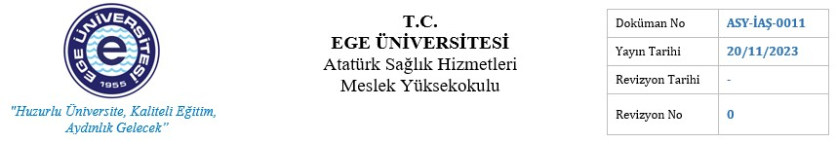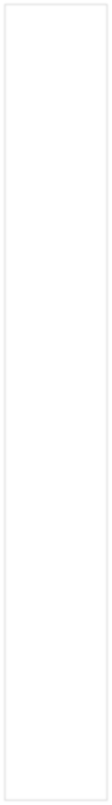

HAZIRLAYAN

Dr.Öğr.Üyesi Ufuk MERT

Kalite Sorumlusu

KONTROL EDEN
Ahmet YİĞİT Yüksekokul Sekreteri

ONAYLAYAN
Prof. Dr. Ali EKŞİ Yüksekokul Müdürü

